Информация о наличии оборудованных учебных кабинетов, объектов для проведения практических занятий
Наименование объекта | Адрес | Оборудованные учебные кабинеты |  | Объекты для проведения практических занятий |  | Фотоальбом
 |  | Кол-во 1*/2** | Площадь в м2 | Кол-во 1*/2** | Площадь в м2
музыкальный зал | МДОУ детский сад "Теремок" | 1 / 81 | 81 | 1 / 81 | 81 | 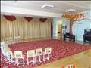
игровая комната второй группы раннего возраста | МДОУ детский сад "Теремок" | 1 / 0 |  | 1 / 0 |  | 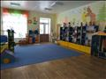
игровая комната младшей группы | МДОУ детский сад "Теремок" | 1 / 0 |  | 1 / 0 |  | 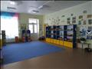
игровая комната средней группы | МДОУ детский сад "Теремок" | 1 / 0 |  | 1 / 0 |  | 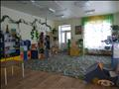
игровая комната старшей разновозрастной группы | МДОУ детский сад "Теремок" | 1 / 0 |  | 1 / 0 |  | 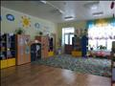
сенсорная комната | МДОУ Туркинский детский сад "Теремок" | 0 / 0 |  | 0 / 0 |  | 